NOMBRE:

APELLIDO:
AÑO
DIVISION
Fundamento de la practica
Mediante la siguiente practica se pretende que el alumno comprenda e interprete los procesos generados en los cambios de estado de la materia, junto con las características y propiedades de cada uno de dichos estados
Materiales
1  2  3 | Cuerda  Sal  Hielo

Procedimiento
Cambio de Estado
1 | Colocar un cubo o pieza de hielo en un plato o superficie
2 | Poner por encima un trozo de cuerda
3 | Colocar sal por arriba de la cuerda
4 | Tomar la cuerda de ambos extremos y levantar

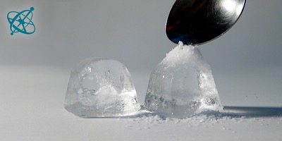
Preguntas
1 | Realizar una descripción del proceso
2 | ¿Qué paso cuando levantaron la cuerda?
3 | ¿Por qué creen que paso?

Respuestas y Conclusiones:

